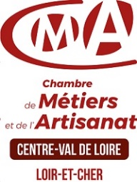
Liste des artisans présents :
Ébéniste restaurateur de meubles Benjamin Mazzocchi
Doreuse à la feuille Atelier Lauranne MK – Lauranne Munk-Koefoed
Brodeuse d’art, plumassière Chimène Doffenies – Chimène D
Cirier parfumeur La Maison Lucien – Sébastien Champbenoist
Couturier Jürgen Katzengruber – JK
Maroquinier La sellerie Percheronne – Sylvie Buschhoff
Tourneur sur bois Bois de Bout – Stéphane Berviller
Traitement par anoxie 3PA – Aurélie Fortin
contre les insectes nuisibles
Restauratrice de tapisserie Atelier Langlois Tapisserie – Carole Redais
Tailleurs de pierre Lefèvre
Vitrailliste AB Vitrail Artisanal – Adam Budzius
Peintre animalière Odile Laresche
Créateur de stylos Wagner Stylos – Gerhard Wagner
Fleuriste, décoratrice Danse avec les fleurs – Keltoum Dugas
Lustriers d’art Ombres et facettes – Valérie et Laurent Boulloche
Typographe, imprimeur Atelier Vincent Auger
Tapissier d’ameublement Scarlett Décoration – Olivier Simonnin
Licière haute lice, créatrice Tiphaine Audoin
de tapisserie
Maître-artisan ébéniste-restaurateur Atelier Écosph’R – Rainer Felbermair
Restauratrice de peintures sur Mélanie Curdy
chevalet et murales

